**ÖZET**

Bir çok görevleri yerine getirebilmek için insan zekâsını, mantığını taklit eden ve elde ettikleri bilgilere göre kendilerini geliştirebilen sistemlere yapay zeka denmektedir. Cihaz veya makineler insanların çözemediği veya karmaşık sorunları hızlı ve pratik bir şekilde çözümleyebilir ve hayatımızın birçok noktasında bizlere yardımcı olur. Yapay zekanın amacı ise makine aracılığı ile daha hızlı ve kolay biçimde yapmamızdır.

Endüstri 1.0 İngiltere’de 1763 yılında James Watt’ın buharla çalışan makineyi geliştirmesi ile devrim başlamıştır. Buhar makinesinin yanında sanayileşmeyi geliştiren pamuklu dokuma sektörü gelmektedir. 1780'lerin sonuna doğru tekstil endüstrisi dönüşüme uğramıştır. Diğer bir öncü sektör ise demir-çelik sektörüdür. Endüstri Devrimi ile batı insanının yaşam tarzı değişmiş ve nüfus artışıyla birlikte hayat standartlarında artış gözlemlenmiştir. Endüstri devrimi ile demiryolu ağlarının geliştirilmesi, iletişim seçeneklerinin fazlalaşması ve borsanın ortaya çıkmasıyla birlikte bankaların, finansörlerin ve özel yatırımların ön plana çıkması sağlamıştır.

Elektirk enerjisiyle birlikte seri üretime geçilen ve iş bölümünün gelişme gösterdiği ikinci endüstri devrimine 20. yüzyılın başlarında geçilmiştir. Seri üretimin bilinen en önemli örneklerinden biri Henry Ford’un Ford Motor Şirketi olmuştur. Teknoloji devrimi olarak bilinmektedir. Ulaşım olanaklarının gelişmesi bu dönemin ortaya çıkmasında etkili olmuştur. Bugün kullanılan bir çok madde bu dönemde ortaya çıkmıştır. Merkezileşme ile birlikte kasabalardan şehirlere göçler artmış, siyasi ve ekonomik açıdan güçlü merkezi devletler kurulmuştur.

Endüstri 3.0 İkinci Dünya Savaşı sonrası başlamıştır. 1970’li yıllardan sonra hızla gelişmiştir. Bu döneme bilişim teknolojisi dönemi denmektedir. Bu devrimin temel bileşenleri, bilgi işlem teknikleri, haberleşme teknikleri ve bunların ortak gerçekleştirme aracı olan mikro-elektronik’ tir. Kısaca karşılaştıma yapılır ise birinci sanayi devriminde kömür ile matbaanın birleşmesinden, ikinci sanayi devriminde petrol ile elektrikli iletişim araçlarının birleşmesinden, üçüncü sanayi devriminde ise internet temelli iletişimin yenilenebilir enerjiyle birleşmesinden ortaya çıkmıştır.

Endüstri 4.0 Almanya’da gerçekleştirilen bir fuarla 2011 yılında ilk olarak ortaya çıkmıştır. Teknolojinin son seviyesi makinelerin internetle iletişim kurduğu kullanıcılardan bağımsız kararlar aldığı üretim sistemi olarak tanımlanmaktadır. Endüstri 4.0’ın hedeflerinde teknoloji sonucu ortaya çıkan sonucun tamamen özel olmasını , üretimdeki uyumunu, makineler ve parçaları arasında iletişimi ve akıllı fabrikalarda optimizasyonu sağlamaktır. Endüstri 4.0’ın üç temel amacı vardır bunlar üretimi hızlandırmak , üretimi en üst düzeye çıkararak tüketiciye özel ürün üretme imkanını sağlayabilmek ve üretimde insan emeğini azaltarak otomasyon ile insan hatalarını ortadan kaldırmaktır. Endüstri 4.0 ile insanın geri plana çekilmesi ile İş Sağlığı ve Güvenliği kavramlarının da değişmesi beklenmektedir. İş kazaları ve meslek hastalıkları da teknolojiden etkilenerek azalacak ve etkileri değişecektir.

Birçok işin yürütüldüğü farklı iş ortamlarında, insan sağlığını tehdit eden koşullardan korunmak için yürütülen sistemli ve bilimsel araştırmalardır. İş güvenliği,1980’li yıllardan sonra Avrupa Birliği içerisinde önem görmeye başlamıştır. Türkiye’de iş güvenliği alanında devir açan esas kanun 2012 yılında faaliyete geçen 6331 sayılı İş Sağlığı ve Güvenliği Kanunu olmuştur.

**SONUÇ**

Endüstri 4.0’da insanların fiziksel olarak iş yapması azalacaktır çünkü robotların sahaya inmesi düşünülmektedir. Endüstri 4.0 ile İş sağlığı ve güvenliğini sağlamada işyeri hekimi ve iş güvenliği uzmanının yanına siber güvenlik uzmanı da dâhil edilecektir. Siber güvenlik uzmanının sayısı ise çalışan sayısına göre değil; belki de robot veya büyük datanın büyüklüğüne göre belirlenecektir . Endüstri 4.0 ile iş sağlığı ve güvenliği kavramı değişecektir. Endüstri 4.0 ile gelen yeni dijital çağ, üretim ve tüketim ilişkilerini tamamıyla değiştirecek bir yapıya sahiptir. Sürekli değişen tüketici taleplerine anında karşılık verebilen üretim süreçleri ile birbirlerine bağlı olan otomasyon sistemleri, Endüstri 4.0 ile gelen bu yeni çağın yapısını özetlemektedir. Almanya ve ABD gibi teknolojisi ve mühendislik alanları gelişmiş ülkeler yerlerini, Çin ve Hindistan gibi ucuz işgücüne sahip ülkelere kaptırmamak için üretim modellerini, teknolojik birikimleriyle harmanlama yoluna girmişlerdir. Almanya’nın Endüstri 4.0’ın ortaya çıkışı ve gelişimi konusundaki öncü tavrı altında yatan en önemli neden budur. Söz konusu ülkelerde yaşlı nüfusun sayısının artması ile birlikte bu nüfusun yerine getiremeyeceği üretimi gerçekleştirebilecek bir otomasyon sağlamak da önemli bir diğer etkendir.

Bu raporda Endüstri 1.0, Endüstri 2.0 , Endüstri 3.0 ve Endüstri 4.0 kavramları üzerinde durulması yani sıra iş sağlığı hakkında da bilgi verilmiştir. Endüstri 4.0’da iş sağlığı ve güvenliği için kaza ve risklerden korunmak için nesnelerin interneti, büyük veri, bulut teknolojileri, artırılmış ve sanal gerçeklik uygulamaları iş sağlığı ve güvenliği çözümleriyle birleştirilerek çalışanların ve çalışma ortamlarının daha korunaklı olması sağlanmaya çalışılmaktadır. Endüstri 4.0'ın teknolojik gelişmeye dayalı olarak sağlayacağı ekonomik büyüme, toplumun küçük bir kesiminde sermayenin birikmesiyle sonuçlanacaktır. Endüstri 4.0’ın en çok tehdit ettiği orta sınıf, bu birikim karşısında alt sınıfa itilecektir. Bir ekonominin çarkını döndüren tüketim, çoğunlukla orta sınıf tarafından gerçekleştirildiği için, bu sınıfta yaşanacak bir daralma doğrudan ekonomiyi etkileyecektir. Orta sınıfın erimesiyle sonuçlanan bu süreç, küresel sistemde orta büyüklükteki gelişmekte olan yani yarı çevre ülkelerin erimesi ve az gelişmiş yani çevre ülke konumuna gelmesine neden olacaktır. Buradan hareketle, Endüstri 4.0'ın, küresel sistemde ülkeler boyutunda bir güç kaymasına neden olacağı sonucuna ulaşılmaktadır.

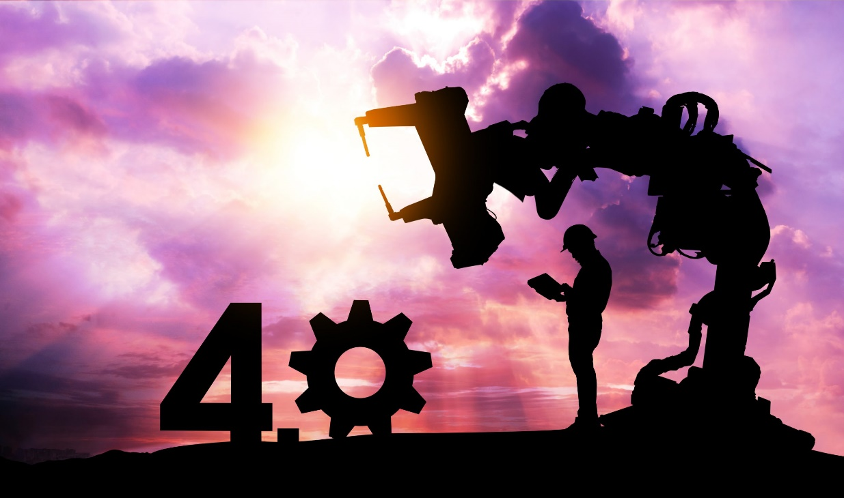

Şekil 1: https://blog.ikarosandpartners.com

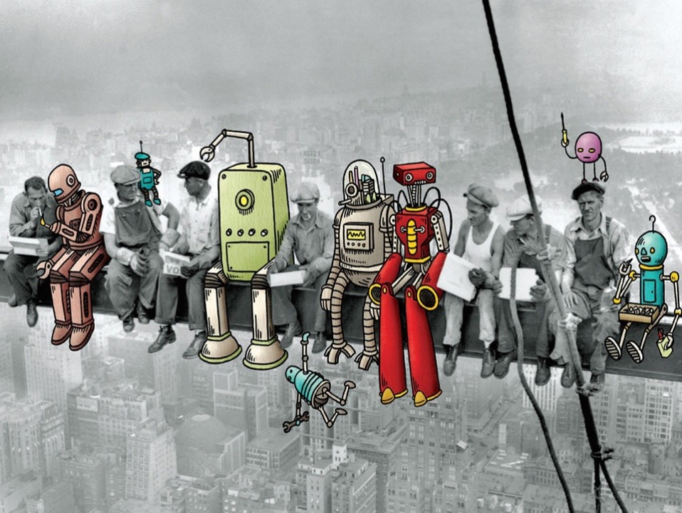

Şekil 2: https://www.linkedin.com/pulse/isg-40-dijital-%C3%A7%C3%B6z%C3%BCmleri-mert-uzun

**http://acikerisim.uludag.edu.tr**

**https://acikerisim.rumeli.edu.tr**